2021年烟台市初中学业水平考试
物理试题
注意事项:
1.本试卷共8页，共100分，考试时间90分钟。答题前，务必用0.5毫米黑色签字笔将自己的姓名、准考证号、座号填写在答题卡规定的位置上。
2.选择题选出答案后，用2B铅笔把答题卡上对应题目的答案标号涂黑；如需改动，用橡皮擦干净后，再选涂其它答案标号。
3.非选择题必须用0.5毫米黑色签字笔作答，答案必须写在答题卡指定区域内；如需改动，先划掉原来的答案，然后再写上新的答案；不能使用涂改液、胶带纸、修正带。写在试卷上或答题卡指定区域外的答无效。
4.考试结束后，请将本试卷和答题卡一并交回。
一、选择题（本题为单项选择题每小题2分，共30分）
1.人类社会的发展离不开能源的开发和利用，随着社会对能源的需求不断增加，造成了能源的短缺，而开发和利用可再生能源是解决能源危机的有效途径。下列能源属于可再生能源的是
A.风能 B.天然气
C.核能 D.石油
2.如图所示的做法中，符合安全用电要求的是
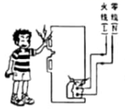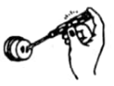
A.电冰箱没有接地线 B.用试电笔检测插座是否有电
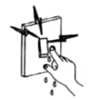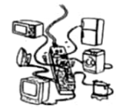
C.用湿手按开关 D.多个大功率用电器同时使用一个插座
3.如图所示，两列火车并排停在站台上，小红坐在车厢向另一列火车观望。突然她觉得自己乘坐的列车开始前进了，但是“驶过”对面列车的车尾时，小红发现她乘坐的列车还停在站台上，原来是对面的列车向反方向开去了。“开始前进了”和“停在站台上”是因为小红所选的参照物是
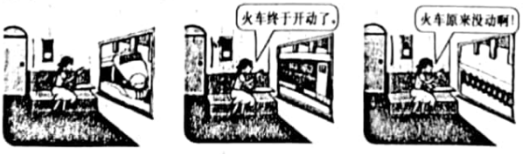
A.另一列火车 自己乘坐的火车
B.自己乘坐的火车 站台
C.站台 另一列火车
D.另一列火车 站台
4.如图所示的四种情景中，属于光的直线传播现象的是
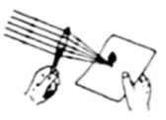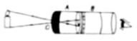
A.凸透镜将光会聚到一点 B.小孔成像
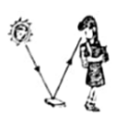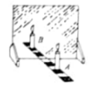
C.看见不发光的物体 D.玻璃板成像
5.为了测量牛奶的密度，某同学利用天平和量筒测量了下面的物理量，你认为其中不需要测量的是
A.用天平测量空烧杯的质量
B.将牛奶倒人烧杯中，用天平测量烧杯和牛奶的总质量
C.将烧杯中的牛奶倒人量筒中一部分，测出量筒中牛奶的体积
D.用天平测量烧杯和剩余牛奶的总质量
6.下列现象中，能利用流体压强规律解释的是
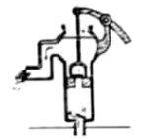
A.用活塞式抽水机抽水 B.用塑料吸管吸饮料
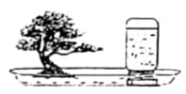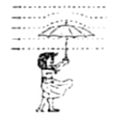
C.盆景自动供水装置 D.伞面被大风“吸”起
7.下列科学家与科学发现对应关系正确的是
A.亚里士多德——惯性定律
B.法拉第——电流周围存在磁场
C.沈括——地磁的两极和地理的两极不重合
D.奥斯特——电磁感应现象
8.用如图所示的四种方式匀連提升同一物体（不计机械自重和摩擦），其中最费力的是
A.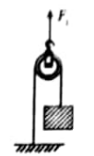 B.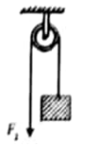
C.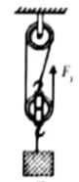 D.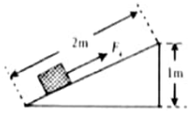
9.某兴趣小组设计了一种路灯自动控制装置，路灯的通断由光控开关控制，两路灯的额定电压为220V，R为保护电阻，S为光控开关，白天光控并关断开两路灯不发光，晚上光控开关闭合，两路灯正常发光.下列电路设计符合要求的是
A.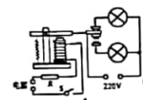 B.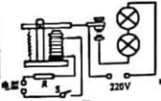
C.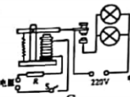 D.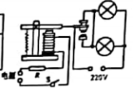
10.如图所示，跳伞运动员在空中匀速直线下降的过程中，关于运动员（不包含降落伞和绳）下列说法正确的是
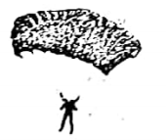
A.动能不变，重力势能不变，机械能不变
B.动能变大，重力势能变小，机械能不变
C.动能不变，重力势能交小，机械能变小
D.动能变小，重力势能变小，机械能变小
11.乙图所示的装置中与甲图工作原理相同的是
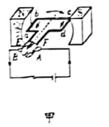
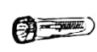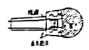
A.自发电手电筒 B.话筒
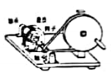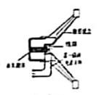
C.手摇式发电机 D.扬声器
12.如图所示力某压力传感器的原理图，R₁为定值电阻，滑动变阻器R₂的滑片P通过AB间可以伸绍约导线与电路相连，导线位于弹簧内部，当闭合开关S，压力F增大时，下列说法正确的是
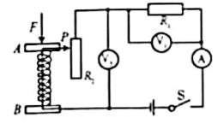
A.电压表V₁的示数变大
B.电压表V₂的示数变小
C.电压表V₂的示数与电流表A的示数比值变大
D.电压表V₁的示数与电流表A的示数比值变小
13.小明同学在一根细木棒的下端缠绕了一些铁丝然后将它分别置于甲，乙两杯液体中，静止时的状态如图所示，下列说法正确的是
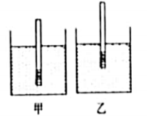
A.甲杯液体的密度软大
B.乙杯体的密度较大
C.木棒在甲杯液体中受到的浮力较大
D.木棒在乙杯液体中受到的浮力较大
14.如图所示，电源电压恒定不变，闭合开关S，灯L₁和L₂均发光，一段时间后，一盏灯突然熄灭，而电流表和电压表的示数都不变，出现这一现象的原因可能是
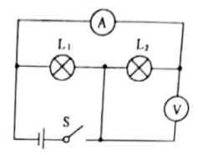
A.灯L₁断路 B.灯L₂断路
C.灯L₁短路 D.灯L₂短路
15.如图所示，电源电压不变，滑动变阻器的最大阻值为R，已知R:R₁:R₂=1:1:2，则下列说法正确的是
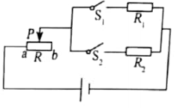
A.当滑片P移动到a端时，闭合S₁、S₂，通过R₁与R₂的电流之比是1:2
B.当滑片P移动到a端时，闭合S₁、S₂，通过R₁与R₂的电流之比是1:1
C.当滑片P移动到b端时，只闭合S₁，滑动变阻器两端的电压与R₁两端的电压之比是1:1
D当滑片P移动到b端时，只闭合S₂，滑动变阻器两端的电压与R₂两端的电压之比是2:1
二、填空题（每小题3分，共15分）
16.如图所示，小明在筷子的一端捆上棉花蘸水后充当活塞，插入两端开口的塑料管中，做成“哨子”。用嘴吹管的上端，可以发出悦耳的哨声，这哨声是由___________的振动产生的，上下推拉活塞，改变了声音的___________，当筷子不动，用不同的力吹管时，改变了声音的___________。
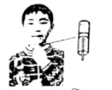
17.现代生活中人们越来越离不开手机，其中手机强大的拍照功能给人们带来很多的便利，景物通过手机镜头成倒立、缩小的___________（选填“实像”或“虚像”）。如图所示，小明利用自拍杆进行自拍，与手拿手机自拍相比，利用自拍杆可以___________物距，从而___________取景范围，取得需砦的拍摄效果（后两个空均选填“增大”或“减小”）。
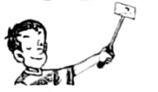
18.勤洗手是降低新冠病毒感染的有效防护措施。在生活中找们常会娅到这样的情况，洗完手以后身边没有纸巾、毛巾或其它可以摞手的东西，此时为了让手快点干，你通常会采用的做法是___________，你的做法用到的物理知识是___________。（写出一种做法及对应的物理知识）
19.为了防止电流过大将用电器核心部件烧毁，很多用电器都装有保险管，如图甲所示，乙、丙两图分别是两个保险管的截面图，若两管内保险丝的材料相同，长度相同，粗细不同，则两图中___________保险丝的电阻大，当乙、丙两保险管通过相同的电流时，___________保险丝的热功率大，___________保险丝更容易熔断。（均选填“乙图”或“丙图”）。
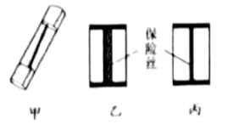
20.如图所示，电源电压恒为12V滑动变阻器的最大阻值为48Ω，电流表量程为0～0.6A，小灯泡标有“6V 3W”字样，忽略温度对灯丝电阻的影响。当S、S₁和S₂都闭合时，调节滑动变阻器的滑片，使电路中的总功率最小且为6W，定值电阻R₀的阻值为___________Ω；当只闭合S时，电路中允许通过的最大电流为_________A，此时滑动变阻器接人电路的阻值为___________Ω。
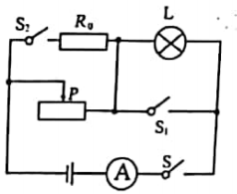
三、作图简答题（21题3分，22题6分，共9分）
21.如图所示，某清澈池塘底部有一物体A，站在岸边的小明（假设小明的眼睛在C处）看到物体在B处，请画出小明看到物体A的光路图。
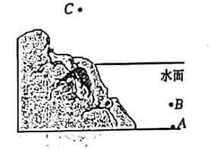
22.阅读短文回答问题
返回舱的回家之旅
经历了长达23天的飞行，在月球成功取样后，嫦娀五号返回舱于2020年12月17日凌晨1点精准地降落在内蒙古四王子旗地区。
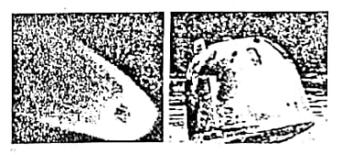
返回舱在返回过程中要应时多种挑战，首酬强影先要应对的是高温。返回舱在利用半弹道跳跃（打水漂）再次进入大气层时的遮度约为7.9km/s，它与大气的剧烈摩擦最高可产生3000℃左右的高温，我们知道，在温度为1600℃时，就能熔化钢铁，在3000℃时，即使是金刚石也会熔化，为什么嫦娀五号的返回舱没有被烧毁，而仅仅只是被“烤至金黄”?这是因为我国的神舟系列飞船采用了自主研制开发的烧蚀防热技术，就是用先进的防热材料技术给返回舱穿上一层25mm厚的“防热衣”，防热材料在高温作用下，自身分解、熔化、蒸发和升华，在消耗表面质量的同时带走大量的热，使表面温度大幅下降；同时还有一层辐射式防热和隔热材料，使热量不能传递到舱内，最终可使返回舱内部的温度控制在30℃左右。除了高温，返回舱返回过程中还要经过一个距地面35km到80km的黑障区，返回舱通过黑障区时，外壳温度为2000℃左右，高温使返回舱周围的空气电离形成等离子体，屏蔽了电磁波的通过，因此会丧失与外界的无线电联系，这段时间地面人员无法得知返回舱的实时状况，也无法对返回舱进行控制，只能通过进入黑障前进行精准的调控，才能使它顺利通过黑障区。返回舱在到达地面前的最后一道难关是在距地面约10km处要用降落伞减速。嫦城五号返回舱共有三把伞:引导伞、减速伞和主伞，其中主伞面积可以达到1200m²左右，只有让降落伞顺利开伞才能在巨大阻力作用下，在返回舱到达地面前减速到6m/s左右，确保返回舱安全着陆。
嫦域五号月球取样的成功，在世界面前彰显了我国航天科技的伟大成就，更让我们为祖国的强大而自豪。
（1）为什么降落伞上伞的面积要做得尽量大一些？
（2）返回舱经过稠密大气层时为什么会出现高温?如何使返回舱内部的温度保持在30℃左右?
（3）返回舱航返回过程中，地面工作人员与返回舱之间利用什么传送信号?当返回舱出现黑障时，为什么无法传送信号?
四、实验探究题（每小题8分，共24分）
23.在探究某固体熔化时温度的变化规律的实验中，小明采用了水浴法加热。
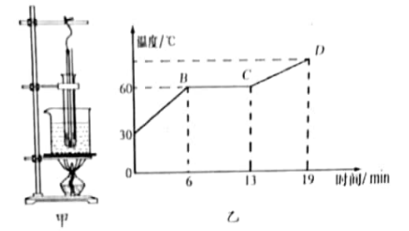
（1）水浴法加热的好处是_____________。
（2）小明组装的实验器材如图甲所示，图中有在一处明显的不足，请你指出不足之处并说明理由；
（3）小明纠正了不足，重新调整了器材，根据实验测得的数据作出图像，如图乙所示，由图像可知该物质的熔点是__________℃，第10min时，该物质所处的状态是__________（填“固态”、“液态”或“固液共存”）。
24.在“探究影响滑动摩擦力大小的因素”的实验中，某小组用同一物块按照图甲、乙，丙进行了三次实验。
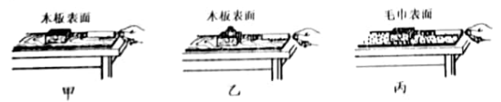
（1）实验过程中，弹簧测力计必须沿水平方向拉着物块做__________运动，此时滑动摩擦力的大小等于弹簧测力计的示数，所依据的原理是____________________。
（2）进行__________两次实验，是为了探究滑动摩擦力大小与压力大小之间的关系；
（3）实验中发现丙图中弹簧测力计的示数比甲图中的大，由此可以得到的结论是：_________________。
（4）在交流评估环节中，某同学总认为滑动摩擦力的大小还与接触面积有关，为了验证他的想法，他进行了如下设计:将甲图中的物块竖直切掉一半重新进行实验，测得物块所受摩擦力与甲图中测得的数据进行比较，从而得出结论.请对该同学的设计方案进行评估。
25.为了测量小灯泡的电功率及观察小灯泡的亮度变化情况，某小组选用了一只额定电压为3.8V的小灯泡，他们准备进行三次测量，加在小灯泡两端的电压分别为3.8V、4.5V和3V，连接的实物电路图如图所示。
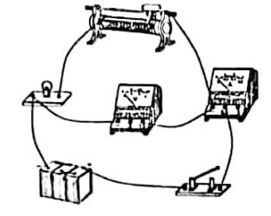
电压表  示数（V） | 电流表  示数（A） | 小灯泡的  实际功率（W） | 小灯泡的  发光情况
3.8 | 0.40 |  | 正常发光
4.5 | 0.42 | 1.89 | 校亮
3.0 | 0.38 | 1.14 | 较暗
（1）开始实验后，闭合开关，向左移动滑动变阻器的滑片时，发现小灯泡的亮度____________（选填“变亮”、“变暗”或“不变”），电流表的示数____________，电压表的示数____________（后两个空均选填“变大”、“变小”或“不变”）；
（2）小组成员根据观察到的现象检查发现有一根导线连接错误，请在错误的导线上画“×”，用笔画线代替导线画出正确的连线；
（3）正确连接电路后开始实验，实验所测数据如上表所示，则小灯泡的额定功率为____________W；
（4）根据上表的实验数据以及小灯泡的发光情况，你有什么发现?
五、计算题（26题10分，27题12分，共22分
26.图甲所示为某电暖器的简化原理图，其中R₁、R₂是两个相同的电热丝，单个电热丝的电流与电压的关系图像如图乙所示。已知电源电压为220V，每个电热丝的额定电压均为220V现要在某卧室使用该电暖器卧室的容积为50m³，空气的比热容为1.0×10³J/（kg·℃），空气密度为ρ=1.2kg/m³，假设卧室封闭，请根据图像及以上信息解答下列问题。
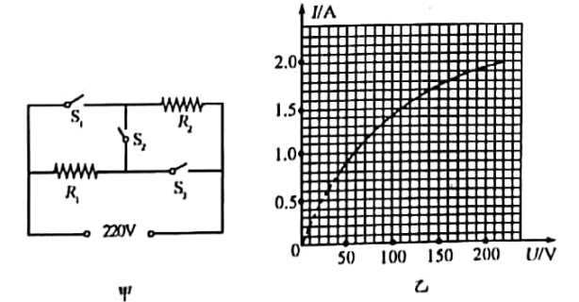
（1）每个电热丝正常工作时的电阻及额定功率是多少?
（2）只闭合S₂时，流过电热丝的电流为多少?此时电暖器消耗的总功率为多少?
（3）只闭合S₁和S₂，让电暖器工作15min，卧室内的温度升高了10℃，电暖器的加热效率是多少?
27如图所示为某学校厕所内自动冲水装置简化的原理图，这种装置能定时为便池冲水。注水口通过阀门控制可保持细小水流不停地向水箱内注水。活塞下方有支撑销（体积不计）支撑，随着水位的升高，当活塞被顶起时水由冲水口快速流出，当两侧液面相平时，活塞落下，冲水结束；杠杆AB处在水平位置，O为支点，OA:OB=1:2，A端通过竖直顶杆AC与活塞相连连接配重M的细绳通过定滑轮竖直作用在B端。已知活塞的横截面积S₁=10cm²，右侧蓄水箱的横截面积为S₂=0.12m²，注水速度为20cm³/s，配重M的质量m=0.5kg，密度ρ_{物}=2.0×10³kg/m³，不计杆AB、顶杆AC、绳及活塞的重力，不计摩擦，不考虑冲水所用的时间，ρ_{水}=1.0×10³kg/m³，g=10N/kg，设活塞刚被顶起时，杠杆水平，两侧水面高度差为h，求：
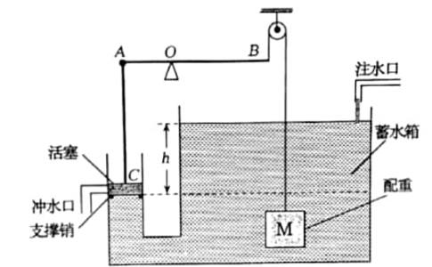
（1）配重M所受浮力F_{浮}；
（2）两侧水面高度差h；
（3）前后两次冲水的时间间隔；
（4）若将配重M更换成相同材料体积较小的物体，装置的其它部分不变，则前后两次冲水的时间间隔怎样变化?此方法能否起到节水的作用?

